第19课 战后资本主义的新变化
【课标要求】
以第二次世界大战后美国等国家为例，分析当代资本主义的新变化。
【自主预习】
一、国家垄断资本主义的发展
1．“黄金时期”的出现
(1)时间：从二战结束到20世纪70年代初期。
(2)经济理论：主张国家干预经济的凯恩斯主义。
(3)政策：实行国家对经济的宏观调控。
(4)成果：出现了经济发展的“黄金时期”。
INCLUDEPICTURE "E:\\吕芳\\2019\\同步\\最后一批\\历史 人教 必修2\\13\\左括.TIF" \* MERGEFORMATINET INCLUDEPICTURE "G:\\教辅\\原创资料2\\2019-2020下学期人教必修二学案\\左括.TIF" \* MERGEFORMATINET 问题思考 INCLUDEPICTURE "E:\\吕芳\\2019\\同步\\最后一批\\历史 人教 必修2\\13\\右括.TIF" \* MERGEFORMATINET INCLUDEPICTURE "G:\\教辅\\原创资料2\\2019-2020下学期人教必修二学案\\右括.TIF" \* MERGEFORMATINET
20世纪50—70年代主要资本主义国家普遍实行国家对经济的宏观调控，并取得一定成功，出现了经济发展的“黄金时期”。其理论依据是什么？
答案 凯恩斯主义。
2．“滞胀”时期
(1)时间：20世纪70年代初。
(2)现象：经济增长停滞或下降，物价则持续猛涨，通货膨胀严重。
(3)政策：适当减少国家对经济的干预，美英等国逐渐发展出一种将政府干预与市场相结合的、国有制与私有制并存的“混合经济”。
二、建立“福利国家”
1．目的：缩小贫富差距，减少因贫困引发的社会问题。
2．实质：国家运用社会保障政策和社会服务开支，来保障个人和家庭的最低收入，保障其经济安全，并保证所有公民能享受到较好的社会服务。
3．内容：医疗保健服务、养老、住房、失业保险、教育等。
4．过程
(1)20世纪六七十年代日渐完备。
(2)1973年经济危机后仍在继续发展。
(3)20世纪80年代以后，美、英、法等国在不同程度上减少政府的公共开支，缩小“福利国家”的规模。
5．作用：对社会稳定起到了一定的积极作用。
INCLUDEPICTURE "E:\\吕芳\\2019\\同步\\最后一批\\历史 人教 必修2\\13\\左括.TIF" \* MERGEFORMATINET INCLUDEPICTURE "G:\\教辅\\原创资料2\\2019-2020下学期人教必修二学案\\左括.TIF" \* MERGEFORMATINET 问题思考 INCLUDEPICTURE "E:\\吕芳\\2019\\同步\\最后一批\\历史 人教 必修2\\13\\右括.TIF" \* MERGEFORMATINET INCLUDEPICTURE "G:\\教辅\\原创资料2\\2019-2020下学期人教必修二学案\\右括.TIF" \* MERGEFORMATINET
下面是漫画《“福利”的流浪汉》，谈谈你对漫画的理解。
INCLUDEPICTURE "E:\\吕芳\\2019\\同步\\最后一批\\历史 人教 必修2\\13\\R-151.TIF" \* MERGEFORMATINET INCLUDEPICTURE "G:\\教辅\\原创资料2\\2019-2020下学期人教必修二学案\\R-151.TIF" \* MERGEFORMATINET 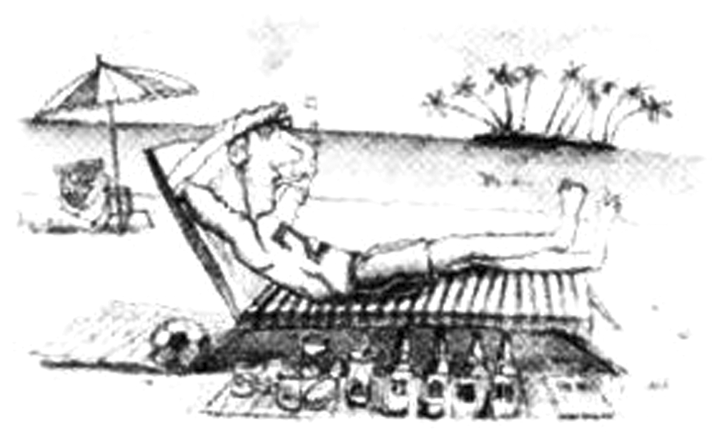
答案 漫画反映了流浪汉过着悠然自得的生活。福利制度的出现使低收入阶层的生活得到基本保障，降低了人们的工作积极性，体现了大规模福利政策实施的弊端。
三、第三产业的兴起和“新经济”的出现
1．第三产业的兴起
(1)原因：科学技术的进步、社会生产力的发展、公众生活水平的提高及消费需求的多样化。
(2)表现：成为国民经济中增长速度最快的部门，其产值在国民经济中所占比重、就业人数在总劳动力中所占比重都迅速上升。
(3)作用：促进了经济竞争力的提高；拓展了经济活动领域，使经济发展产生了质的变化。
2．美国“新经济”的出现
(1)背景：第二次世界大战后，美国努力应用先进的科学技术成果，使一大批新兴产业应运而生，极大地推动了经济的发展。
(2)出现：20世纪90年代初，“新经济”问世。
(3)特点：以知识经济为基础，以信息技术为主导。
(4)影响：从20世纪90年代初开始，美国经济实现了长达10年的持续增长。
INCLUDEPICTURE "E:\\吕芳\\2019\\同步\\最后一批\\历史 人教 必修2\\13\\左括.TIF" \* MERGEFORMATINET INCLUDEPICTURE "G:\\教辅\\原创资料2\\2019-2020下学期人教必修二学案\\左括.TIF" \* MERGEFORMATINET 问题思考 INCLUDEPICTURE "E:\\吕芳\\2019\\同步\\最后一批\\历史 人教 必修2\\13\\右括.TIF" \* MERGEFORMATINET INCLUDEPICTURE "G:\\教辅\\原创资料2\\2019-2020下学期人教必修二学案\\右括.TIF" \* MERGEFORMATINET
“是谁创造了美国20世纪90年代经济长达10年的持续增长的奇迹”？其实最好的回答应当是长期的技术创新过程最后达到临界点，为美国公司爆炸性发展创造了新机会。你认为创造这一“奇迹”的是什么？
答案 “新经济”。
【自主探究】
国家垄断资本主义
史料一 第二次世界大战后美国对一些新兴工业部门、重大科研项目、现代化公共设施等投入大量资金……美国还通过国家力量扩张国外市场……对一些出口产品实行补贴。
——《中学历史教学参考资料》
[思考] 根据史料一，指出美国为恢复和发展经济采取了什么策略。
【提示】 美国通过政府直接投资的方式拉动国内市场；通过国家财政补贴的方式大力扩张国外市场。
史料二 但是几乎在所有国家，这一时期的繁荣也都不同程度上伴随着广泛的经济计划、系统的政府干预……这样的计划采取的是引导和指导的形式，而不是强迫的形式。
——摘编自[美]R.R.帕尔默《现代世界史》
[思考] 根据史料二，概括第二次世界大战后西欧国家经济模式的共同特点。
【提示】 国家干预与自由市场相结合，建立了国家垄断资本主义模式。
【自主检测】
1． 1961—1971年，美国经济快速发展，国民生产总值从5 233亿美元上升到10 634亿美元，这一时期主导美国经济发展的理论是( )
A．重商主义 B．自由主义
C．凯恩斯主义 D．计划经济
【答案】 C
【解析】 题干中的时间是“1961—1971年”，此时期由于各国应用凯恩斯主义的国家干预经济理论，进入了资本主义发展的“黄金时期”，故选C项。
2．(2019·台州高一检测)阅读下图。导致法国在该时期内呈现这一发展态势的独特政策是( )
INCLUDEPICTURE "E:\\吕芳\\2019\\同步\\最后一批\\历史 人教 必修2\\13\\R-154.TIF" \* MERGEFORMATINET INCLUDEPICTURE "G:\\教辅\\原创资料2\\2019-2020下学期人教必修二学案\\R-154.TIF" \* MERGEFORMATINET 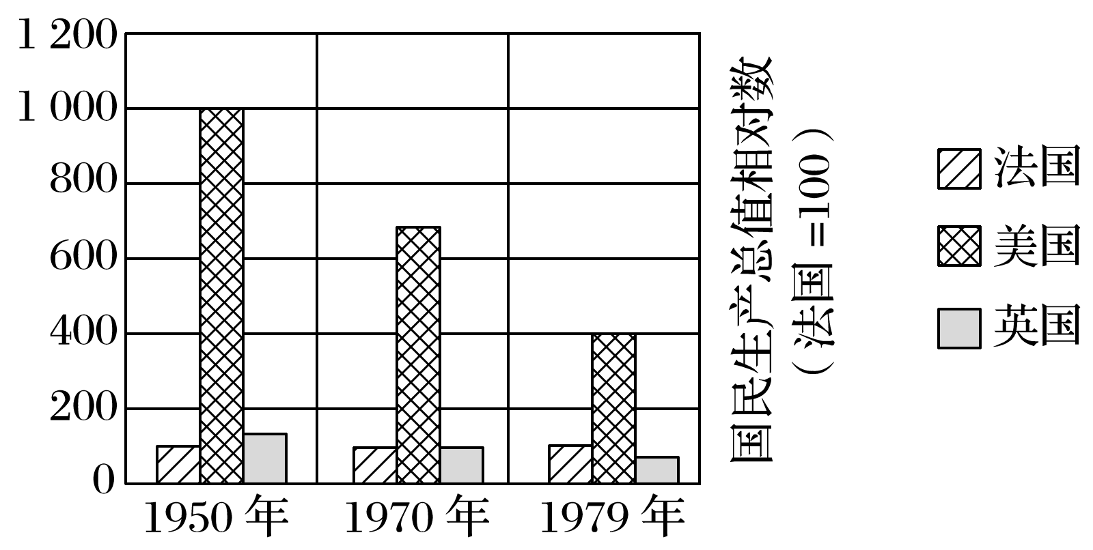
A．扶植高新技术产业
B．大规模实施企业国有化
C．接受马歇尔计划的援助
D．确立社会市场经济体制
【答案】 B
【解析】 依所学，二战后的法国采取国有化的政策促进经济的快速发展，故B项正确。
3．二战后，资本主义国家中“国有化”“经济发展计划”等名词不断出现，与此同时政府通过财政支出等手段直接采购私人企业产品，政府的职能发生了深刻的变化。这表明当时( )
A．国家垄断资本主义模式盛行
B．政府采取自由主义经济政策
C．采取混合经济的模式走出“滞胀”
D．逐步走上计划经济的发展模式
【答案】 A
【解析】 从材料中“国有化”“经济发展计划”“政府通过财政支出等手段直接采购私人企业产品”，可知政府加强了对经济的控制，是国家垄断资本主义模式盛行的表现，故A项正确。
4．(2019·南京高二检测)下图数据来源于《世界经济千年史》，对该图解读符合实际的是( )
INCLUDEPICTURE "E:\\吕芳\\2019\\同步\\最后一批\\历史 人教 必修2\\13\\R-155.TIF" \* MERGEFORMATINET INCLUDEPICTURE "G:\\教辅\\原创资料2\\2019-2020下学期人教必修二学案\\R-155.TIF" \* MERGEFORMATINET 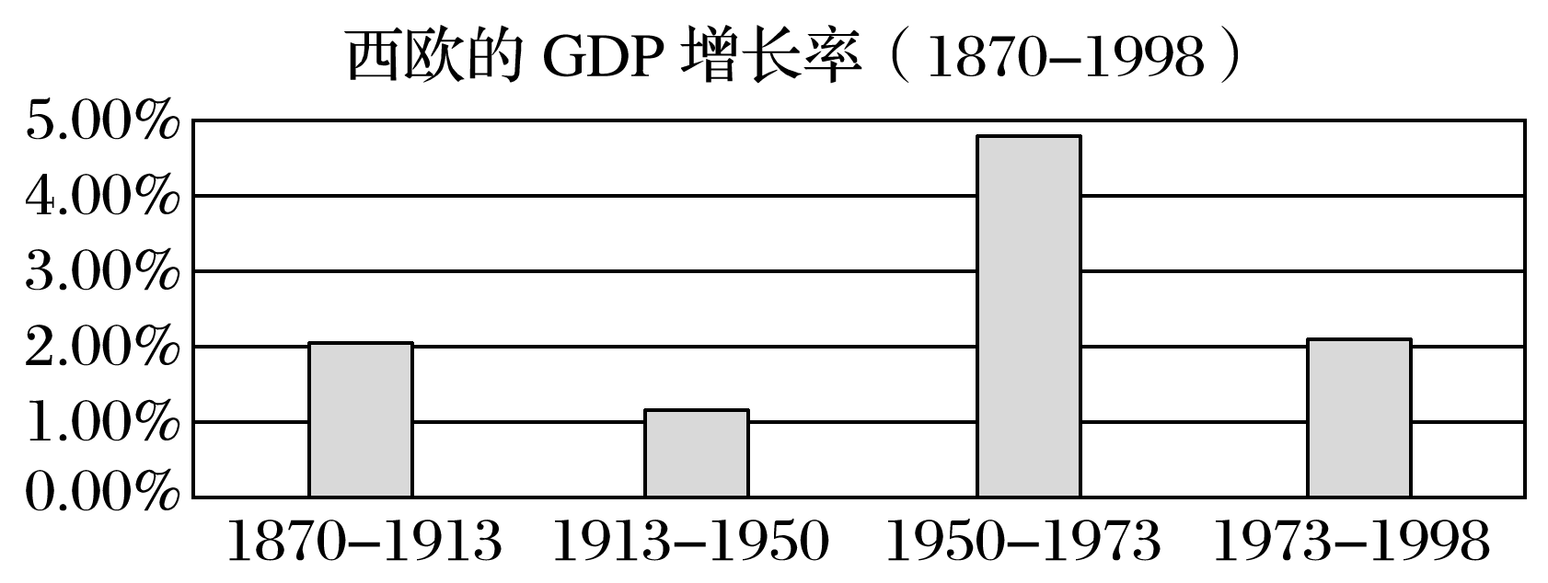
A．西欧国家的经济一体化是50—70年代初西欧经济较快发展的唯一原因
B．70年代初开始，西欧经济增速放缓可能是受到了“滞胀”危机的影响
C．50—70年代初，西欧经济发展状态与二战后初期世界经济发展状态并不一致
D．二战后西欧经济的发展历程说明了经济一体化对西欧经济发展并无促进作用
【答案】 B
【解析】 20世纪70年代，凯恩斯主义失灵，西欧国家面临“滞胀”，经济发展放缓，故B项正确。
5．(2019·南昌高一检测)尼克松就职时曾说：“如果一个社会不能保护多数的穷人，那它也不能保护少数的富人！”第二次世界大战后，资本主义国家的新变化中，与尼克松的说法相一致的是( )
A．发展“新经济” B．建立“福利国家”
C．第三产业迅速发展 D．发展国家垄断资本主义
【答案】 B
【解析】 材料反映的是必须建立一种制度来缓和阶级矛盾，维持社会稳定，这与建立“福利国家”的目的相一致。
6．第二次世界大战后，西欧国家盛行一种“生产中的资本主义，分配中的社会主义”。其中“社会主义”是指( )
A．马克思主义 B．自由主义
C．福利制度 D．经济计划
【答案】 C
【解析】 第二次世界大战后西方国家的福利政策的目的是国家保障个人和家庭最低收入，缩小贫富差距；它使穷人受惠，提高了人民生活水平和福利待遇，所以被称为“分配中的社会主义”，但它不是真正的社会主义。其实质是资本主义生产关系的自我调整和完善。
7．二战后，法国社会住房在20年间获得高速发展；70年代后期，政府住房改革的目标之一调整为鼓励住房自有化，部分质量好的社会住房被购买而成为私产。其主要目的是( )
A．减轻政府负担 B．改善平民住房条件
C．发展社会福利 D．加强政府干预住房
【答案】 A
【解析】 根据材料可知法国出现了社会住房由国家发展转变为私有化，结合福利制度使政府财政开支不堪重负，可知其主要目的是减轻政府负担，故A项正确。
8．一战后，西方资本主义国家普遍进行政策调整，建立包括医疗保健、养老、住房、失业保险和教育在内的“福利国家”制度。下列言论能体现西方福利制度实质的是( )
A．“各自凑钱的聚餐”
B．“从摇篮到坟墓的社会福利”
C．“一人为人家，人家为人人”
D．“资本家吃火腿，不得不给工人香肠”
【答案】 D
【解析】 西方福利制度的实质是缩小贫富差距、稳定社会秩序。A项属于西方福利制度的实施方式，故A项错误；B项属于西方福利制度的覆盖范围，故B项错误；C项属于西方福利制度的实施方式，故C项错误；“不得不给工人香肠”体现出缩小贫富差距、稳定社会秩序的实质，故D项正确。
9．阅读20世纪70年代主要资本主义国家经济发展表，表中出现的变化和影响，主要是( )
国别 | 农业 | 制造业 | 第三产业
联邦德国 | 3% | 48% | 49%
美国 | 2% | 36% | 62%

A.国家加强对经济的干预，促进经济的高速发展
B．普遍实行“福利国家”制度，有效缓和了社会矛盾
C．“新经济”的出现，使社会经济持续增长
D．大力发展第三产业，使经济结构发生重大变化
【答案】 D
【解析】 从表中看，联邦德国和美国第三产业的比重都较大，故D项正确。A、B、C三项从表格数据中无法得出。
10．(2019·重庆高二检测)克林顿执政期间，美国经济出现了前所未有的一系列新现象：创纪录的长期繁荣、高增长，通货膨胀率下降，就业率上升。1996年美国《商业周刊》主编斯蒂芬·谢泼德指出，美国已进入一个新经济时代。材料旨在说明( )
A．美国经济呈现虚假繁荣
B．凯恩斯经济思想作用凸显
C．世界多极化格局的保障
D．信息技术成为经济发展动力
【答案】 D
【解析】 题干中“克林顿执政期间……美国已进入一个新经济时代”，新经济是一种以知识经济为基础，以信息技术为主导的新的经济发展形态，故D项正确。
11．(2019·长郡中学调研)20世纪40、50年代的英国国有化的范围，除银行外，几乎都是为私人企业提供廉价原材料和能源的基础产业，如煤炭、钢铁、煤气和电力工业，为私人企业提供廉价服务的铁路、航空、公路以及邮电等公共事业企业等。由此可见，当时英国的国有化( )
A．从根本上有利于私人企业
B．改变了企业的资本主义性质
C．一定程度上制约了私人企业
D．借鉴了苏联工业的发展模式
【答案】 A
【解析】 由材料“几乎都是为私人企业提供廉价原材料和能源的基础产业”可知英国国有化改革没有改变私有制的本质，从根本上有利于私人企业，故选A项。
12．1973年以后，西方资本主义国家如果提高经济增长速度，就势必会加剧通货膨胀；如果实行缓和通货膨胀的政策，又会降低经济增长速度。对此“两难”选择的理解，正确的是( )
A．选择前者，就会出现高失业率
B．选择前者，利于参与国际市场竞争
C．选择后者，利于扩大社会需求
D．选择后者，就会触发新的经济危机
【答案】 D
【解析】 缓和通货膨胀的政策会降低经济增长速度、减少商品生产从而增加失业人数导致新的经济危机爆发，故D项正确。
13.阅读下列材料，回答问题。
材料一 第二次世界大战结束之初，美国成为当时资本主义世界经济实力最为雄厚的国家。它占资本主义世界工业产量的2/3，黄金储备的2/3，同时还是世界上最大的债权国。
——大象出版社《历史》必修Ⅱ
材料二 20世纪70年代末80年代初美国经济增长的速度：
年份  项目 | 20世纪70年代 | 1981年 | 1982年 | 1983年
国民生产总值年增长率(%) | 2.8 | 1.9 | －2.5 | 3.6

INCLUDEPICTURE "E:\\吕芳\\2019\\同步\\最后一批\\历史 人教 必修2\\13\\R-156.TIF" \* MERGEFORMATINET INCLUDEPICTURE "G:\\教辅\\原创资料2\\2019-2020下学期人教必修二学案\\R-156.TIF" \* MERGEFORMATINET 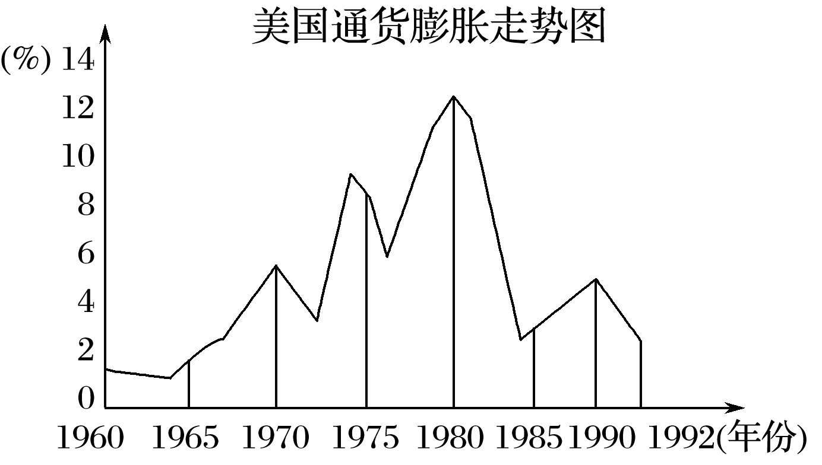

材料三 20世纪90年代以后，美国经历了一个长达十年的经济增长期，特别是在90年代后半期，美国出现了“两高”(高经济增长率和高生产增长率)与“两低”(低失业率和低通货膨胀率)并存的局面。再次超过欧盟，把日本远远地甩在后面，重新巩固了在世界经济中的主导地位。——大象出版社《历史》必修Ⅱ
(1)结合所学知识，分析美国出现材料一所述经济状况的原因。
(2)据材料二，概括指出20纪70年代末80年代初美国经济发展的特点。
(3)据材料三，概括指出推动美国经济在20世纪90年代出现上述变化的因素。
【答案】 (1)海外市场的拓展；科技革命的推进；政府对国民经济的宏观调控。
(2)经济停滞，通货膨胀。
(3)大刀阔斧地改革；经济全球化趋势的影响；知识经济开始形成；高科技产业的发展。
【解析】 第(1)问，本问考查二战后初期美国经济强大的原因，结合所学知识即可作答。第(2)问，解答的关键是读懂图表。第(3)问，本问意在考查“新经济”的相关知识，答题时注意多角度思考。
【体验高考】
1．（2019·新课标全国Ⅲ卷高考·35）20世纪70年代中后期，法国国内生产总值年平均增长率由2．6%下降到1．3%，物价上涨了1倍。1981年，密特朗就任总统后，推行包括国有化在内的一系列措施，其结果( )
A．加剧了经济恶化 B．实现了物价下降
C．推动了通货紧缩 D．放弃了经济自由
【答案】A
【解析】“20世纪70年代中后期，法国国内生产总值年平均增长率由2．6%下降到1．3%，物价上涨了1倍”是属于70年代资本主义经济的“滞胀”现象，这种现象是二战后国家干预
经济的结果之一，“推行包括国有化在内的一系列措施”是国家干预方式的继续，不会取得成果，故选A项；70年代资本主义经济的“滞胀”现象之一是通货膨胀，采取国有化属于传统的方法，无法解决这个问题，物价不会下降，排除B项；70年代资本主义经济的“滞胀”现象对一般的方法都没有明显的作用，通货膨胀会继续，排除C项；“推行包括国有化在内的一系列措施”也有推行自由主义的内涵，同样不能摆脱这一现象，更不会放弃自由经济，排除D项。
2．(2017年新课标全国Ⅲ卷35)．20世纪70年代初，美国联邦政府机构臃肿，财政支出庞大。总统尼克松在咨文中呼吁，应当“使权力和资源开始从华盛顿流回到州和地方，更重要的是回到全体人民手中。我们要使各州和地方担负更多的责任，我们将同他们分享收入”。由此可知，美国联邦政府试图( )
A．消除国家干预经济的弊端 B．将权力下放到州政府
C．扩大福利政策的覆盖范围 D．恢复自由放任的传统
【答案】A
【解析】根据“20世纪70年代初，美国联邦政府机构臃肿，财政支出庞大”并结合所学可知美国自二战后推行的以国家干预经济为特征的国家垄断资本主义的不利影响凸显，因此提出“使权力和资源开始从华盛顿流回到州和地方”，试图减少联邦对经济的干预，故A项正确；尼克松声称把权力下放到州和地方，主要是为了解决财政不足的问题，权力下放只是减少国家干预经济的一种手段，而非目的，故B项错误；材料中虽提到“是回到全体人民手中”，但这是为了解决政府的财政危机，况且此时联邦政府“财政支出庞大”，扩大福利政策的覆盖范围会加重联邦政府财政负担，故C项错误；战后资本主义国家在不同程度上干预经济，美国联邦政府只是减少了国家对经济的干预，并不是恢复自由放任传统，故D项错误。
3．（2017江苏18）．20世纪90年代以来，世界经济结构发生新变化。以下是1990年和2003年不同类型国家三大产业占国内生产总值比重表：
产  业  时  间  国  家  地  区 | 农业（%） |  | 工业（%） |  | 服务业（%）
产  业  时  间  国  家  地  区 | 1990年 | 2003年 | 1990年 | 2003年 | 1990年 | 2003年
低收入 | 32 | 24 | 28 | 27 | 40 | 49
中等收入 | 14 | 9 | 39 | 36 | 47 | 55
高收入 | 3 | 2 | 33 | 27 | 64 | 71
表中数据表明( )
A．高收入国家越来越忽视农业生产
B．中低收入国家各产业间发展均衡
C．不同类型国家产业结构的变革呈现平衡发展
D．不同类型国家产业结构的变革趋势基本相同
【答案】D
【解析】高收入国家农业占国内生产总值的比例减少是因为高收入国家产业的转型升级，不是对农业的忽视，故A项错误；中低收入国家服务业占国内生产总值比例最高，其次是工业，农业占的比例相对较少，中低收入国家产业没有实现均衡发展，故B项错误；从表格中可以看出低收入国家、中等收入国家、高收入国家产业结构的变革没有实现平衡发展，如高收入国家农业比重太低，故C项错误；从表格中可以看出低收入国家、中等收入国家、高收入国家产业结构的变革都是农业和工业的比例减少，服务业的比例增加，表明不同类型国家产业结构的变革趋势基本相同，故D项正确。
4．（2016·海南单科·23）表1是美国、日本、联邦德国三大产业产值在其国民生产总值中所占比重情况。
表1
 | 1950年 |  |  | 1970年
 | 农业 | 工业 | 服务业 | 农业 | 工业 | 服务业
美国 | 7．2 | 36．9 | 55．1 | 2．9 | 31．7 | 64．7
日本 | 26．0 | 31．7 | 42．3 | 3．6 | 43．0 | 48．4
联邦德国 | 10．7 | 49．7 | 39．6 | 3．3 | 51．7 | 45．0
表1中的数据反映了三国( )
A．第三产业带动经济发展 B．农业生产衰退
C．产业结构出现严重失衡 D．工业发展滞后
【答案】A
【解析】从表格中美国的服务业由55．1到64．7，日本由42．3到48．4，德国由39．6到45．0可以看出第三产业均对各国有贡献，故A项正确；农业美国由7．2到2．9，日本由26．0到3．6，德国由10．7到3．3说明各国农业所占比重下降，因为50年代到70年代这些国家经济问题飞速增加，无法说明农业衰退，故B项错误；第三次科技革命后，第三产业兴起并带动经济的飞速发展，与产业结构严重失衡不符，故C项错误；由表格中德国的工业由49．7到51．7，比第三产业45．0要高，与工业发展滞后不符，故D项错误。
6．（2014·全国大纲卷·23）共和党人艾森豪威尔成为美国总统后说“如果任何政党试图要废除社会保障、劳工法和农场项目，那你就不会在美国历史上再听说这个政党了。”这反映出艾森豪威尔的主张( )
A．受到罗斯福新政的影响 B．与民主党政策逐渐趋于一致
C．强调国家对经济的干预 D．延续了共和党传统经济政策
【答案】A
【解析】“社会保障、劳工法和农场项目”属于罗斯福新政的措施内容，因此可见艾森豪威尔的主张受到了罗斯福新政的影响，故A项正确；结合所学可知艾森豪威尔总统是想唤起共和党人内部的团结和支持，对共和党的传统经济政策“保守主义”的自由主义经济政策只是做出调整，并非全面转向民主党的经济政策，故B项错误；“强调国家对经济的干预”与共和党的经济政策史实不符，故C项错误；材料体现了对共和党传统经济政策的调整，并非延续，故D项错误。

